**Display小项目设计小结**

1. **IPC设计**

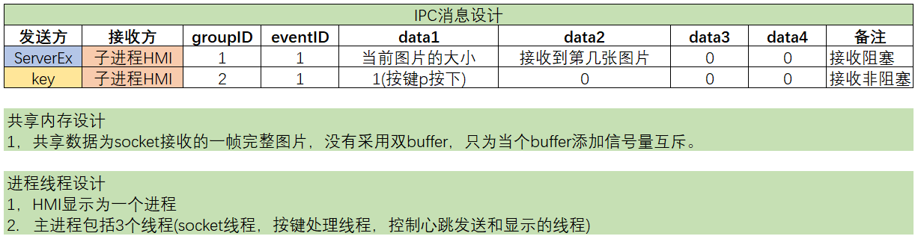

1. **Socket应用层通信协议设计**

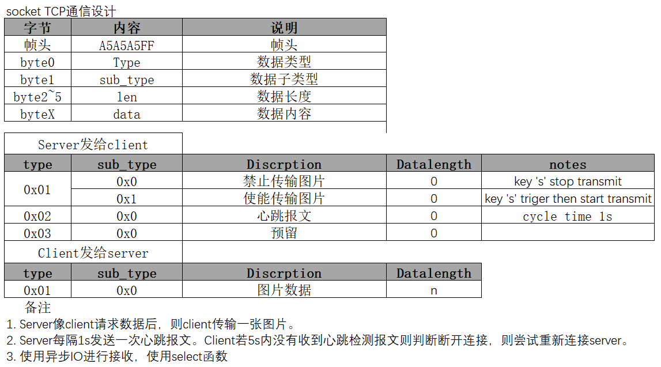

1. **通过思维导图转换为经验，打通记忆通路**

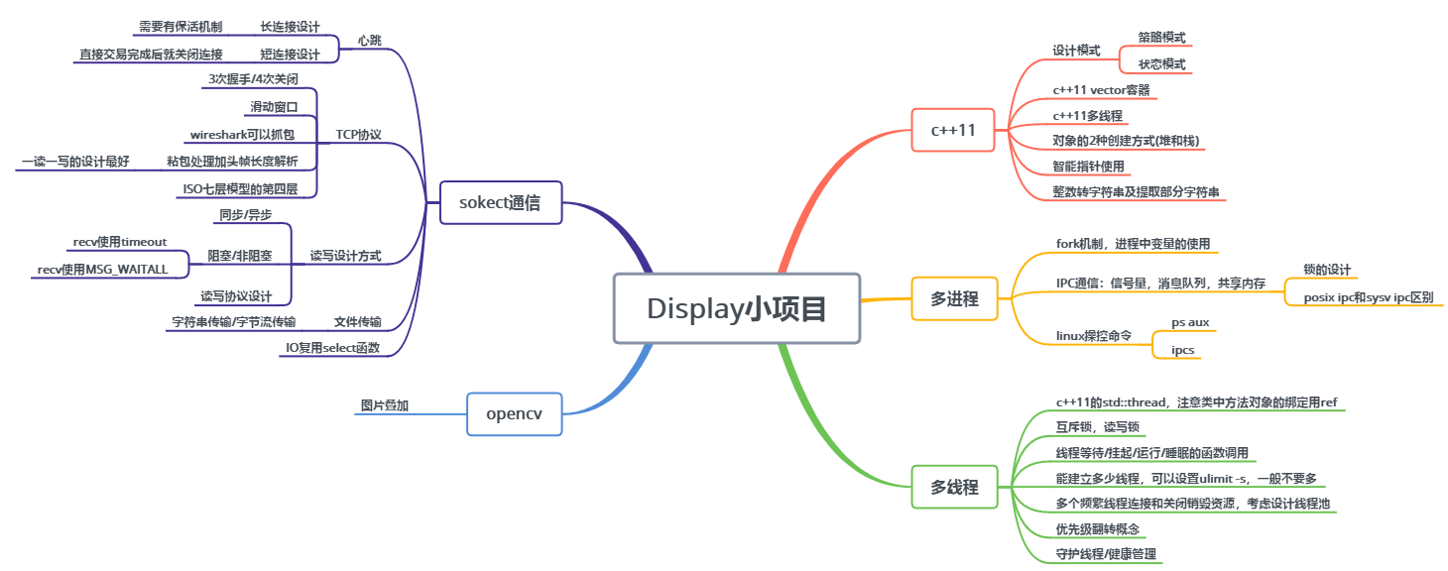

1. 后续

由于之前用线程后来改成进程，里面有很多冗余的code需要优化删除。将来准备不用fork二设计为独立的2个bin文件作为2个进程进行通信。